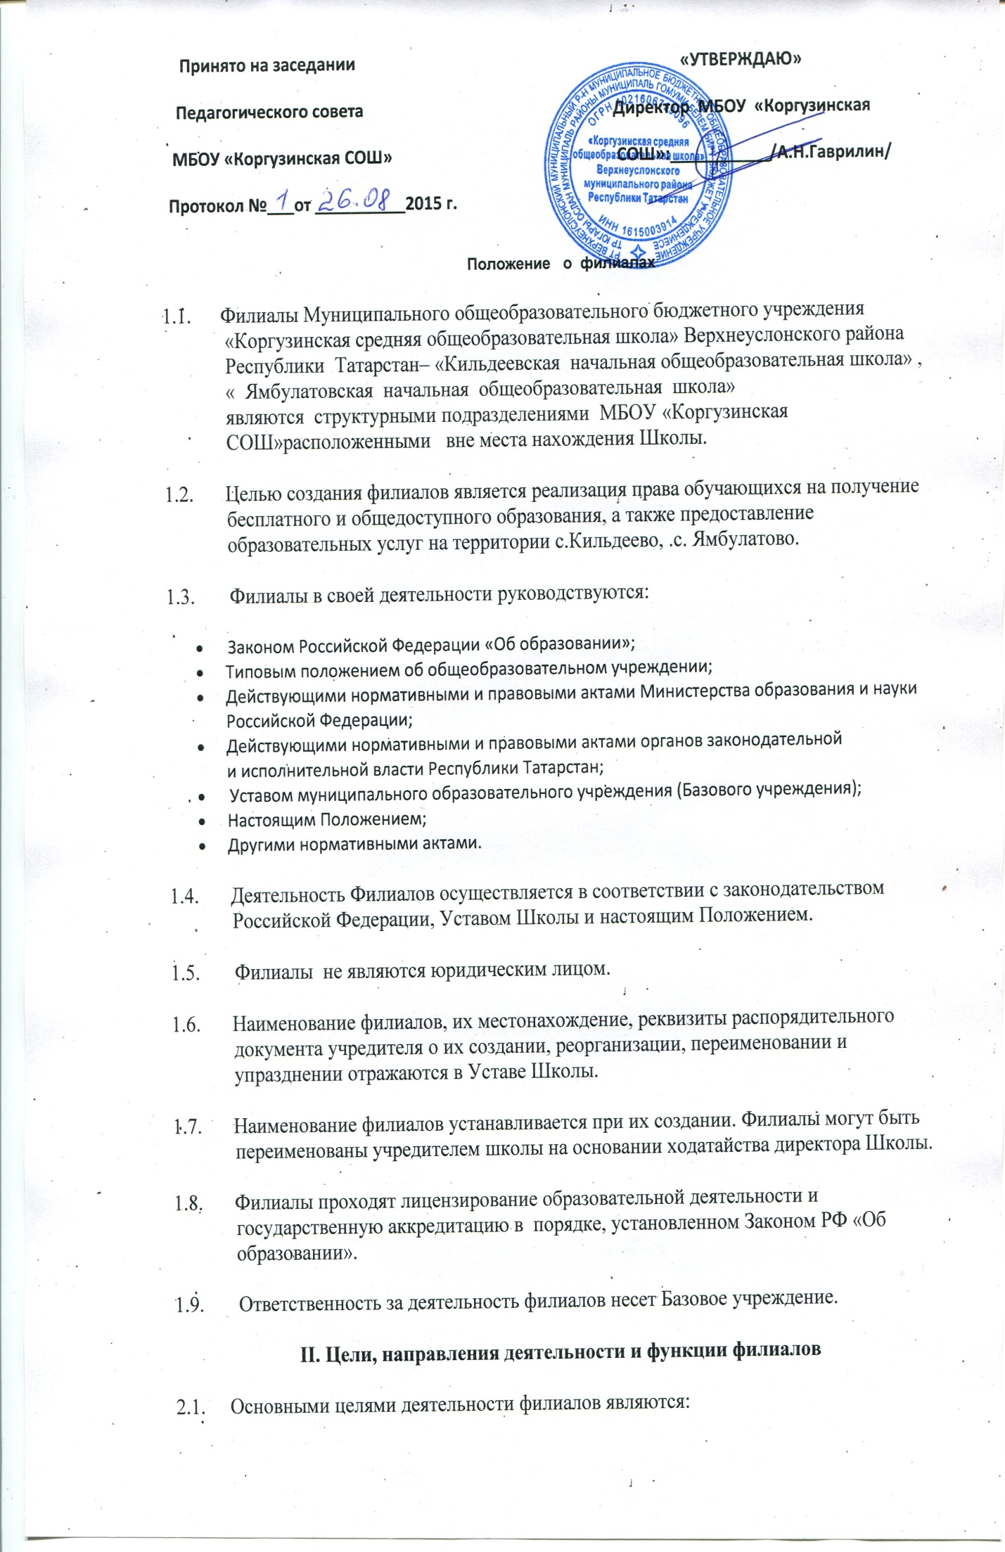
формирование общей культуры личности обучающихся на основе усвоения Федерального государственного образовательного стандарта начального общего образования;
- адаптация обучающихся к жизни в обществе, создание основы для осознанного выбора направления будущей профессиональной деятельности;
- воспитание гражданственности, трудолюбия, уважения к правам и свободам человека, любви к окружающей природе, Родине, семье;
- формирование здорового образа жизни.
2.2. Основным направлением деятельности филиалов является реализация программы начального общего образования в полном объёме, по очной форме обучения. Филиал вправе выполнять иные, не запрещенные законом функции, если они соответствуют его основной цели и уставным целям Учреждения.
III Организация образовательного процесса
3.1. Порядок приема обучающихся в филиалы определяется учредителем и закрепляется в уставе Базового учреждения.
В филиалы принимаются дети, не имеющие медицинских показаний, несовместимых с пребыванием в общеобразовательном учреждении.
Для зачисления детей в первый класс в филиалы на имя директора Базового учреждения предоставляются следующие документы:
- заявление родителей (законных представителей);
- копия свидетельства о рождении ребенка;
- медицинская справка ( при наличии);
- справка о регистрации.
3.2. Прием обучающихся в филиалы оформляется приказом директором Базового учреждения.
3.3. Сведения об обучающихся, поступивших или прибывших в филиалы заносятся в алфавитную книгу записи обучающихся Базового учреждения.
3.4. Личные карты (личные дела) обучающихся филиалов хранятся в филиалах Базового учреждения.
3.5. При приеме документов от родителей (законных представителей), образовательное учреждение обязано ознакомить принимаемого на обучение и его родителей (законных представителей) с Уставом Учреждения, лицензией, свидетельством об аккредитации и настоящим Положением, а также другими документами, регламентирующими образовательный процесс в филиале.
3.6. Обучение и воспитание в филиалах ведутся на русском языке.
3.7. Филиалы осуществляют образовательный процесс в соответствии с уровнем общеобразовательных программ:
• начальное общее образование (нормативный срок освоения – 4 года),
3.8. Нормативный срок обучения может быть изменен в соответствии с изменениями в законодательстве Российской Федерации. Содержание начального общего образования в филиале определяется образовательной программой, утверждённой Базовым учреждением и реализуемой филиалом самостоятельно в соответствии с действующим законодательством РФ.
3.9. Организация образовательного процесса в филиалах осуществляется в соответствии с образовательной программой и расписанием занятий, утверждёнными Базовым учреждением.
3.10. Филиалы работают по графику шестидневной рабочей недели, с одним выходным днем и в одну смену. Продолжительность академического часа – 45 минут.
3.11. Учебный год в Филиалах начинается с 1 сентября, если 1 сентября приходится на выходной день, то учебный год начинается в первый рабочий день, после выходного дня. Продолжительность учебного года в первом классе — 33 недели, в последующих — 34 недели.
Продолжительность каникул в течение учебного года — 30 календарных дней, и летом — не менее 8 календарных недель. Для обучающихся в первом классе устанавливаются в течение года дополнительные недельные каникулы.
3.12. В процессе обучения учителем осуществляется контроль за уровнем усвоения обучающимися образовательной программы, который оценивается по пятибальной системе. Учитель проверяет и оценивает письменные работы (в том числе и контрольные), устные ответы обучающихся, достигнутые ими навыки и умения, выставляет оценку в электронный журнал ,дневник обучающегося.
В конце учебного года выставляются годовые оценки. Обучающиеся первого класса обучаются по безотметочной системе.
Перевод обучающегося в следующий класс осуществляется по решению органа управления образовательного учреждения.
3.13. Дисциплина в филиалах поддерживается на основе уважения человеческого достоинства обучающихся. Применение методов физического и психического насилия по отношению к обучающимся не допускается.
3.14. Медицинское обслуживание обучающихся в филиалах обеспечивается медицинским персоналом «Верхнеуслонской ЦРБ».
3.16. Организация питания в филиалах возлагается на директора Базового учреждения.

IV. Управление Филиалом
4.1. Управление деятельностью Филиалов осуществляется в соответствии с Уставом Школы.
4.2. Комплектование Филиалов работниками осуществляется по трудовым договорам, заключаемым директором Школы.
V. Имущество, финансирование и учет
5.1. Имущество, используемое Филиалами, находится в оперативном управлении Школы. Земельные участки, используемые Филиалами, закрепляются за Школой в порядке, установленном законодательством Российской Федерации.
Работники Филиалов обязаны принимать меры к сохранности и бережному использованию имущества в соответствии с его назначением.
5.2. Финансирование Филиалов осуществляется за счет средств районного муниципального и республиканского бюджетов, а также за счет средств из внебюджетных источников.
5.3. На базе Филиалов может быть организована предпринимательская и иная деятельность по извлечению доходов, предусмотренная уставом и локальными актами Школы.
VI. Создание, реорганизация и упразднение Филиалов
6.1. Филиалы создаются, реорганизуются и упраздняются по решению учредителя Школы в соответствии с законодательством Российской Федерации.
6.2. Решение о реорганизации либо об упразднении Филиала может быть принято учредителем на основании ходатайства Школы. В этих случаях Школа представляет учредителю:
- социально-экономическое обоснование;
- экспертную оценку последствий для обеспечения прав детей, проживающих на территории, обслуживаемой Филиалом.

